**毕业论文（设计）正文**

**题目：高校课堂考勤小程序研发**

**高校课堂考勤小程序研发**

**摘要：**进入21世纪之后，“互联网+”教育发展增速。渐渐地，“互联网+”教育成为现代化教育的众多代表之一，是其中不可多得的一部分。这其中，我们所熟知微信小程序作为势头正猛的一股洪流正在异军突起。本项目所研究的高校课堂在线考勤，也是提出应用微信小程序作为载体，使用移动端代替客户端的思想，随时随地的使用，方便快捷。本课题已经首先在浙江工商大学国际教育学院应用，具学院教师学生反映，使用效果良好。本平台主要两大功能模块，分别是课程管理以及在线签到，教师将自己任教的课程在课程管理开设课程，创建课程号邀请学生加入。在线签到是本平台的主要功能，教师在发布签到之后学生应在指定时间地点完成签到。在收到很多使用者的建议之后，我们表示本项目今后还将继续研发，做进一步优化，以便更好地投入到师生们的工作中使用。不但现如今的应用已经非常广泛，而且今后也将会依照这样的趋势继续下去，而微信小程序全新理念则需要我们去全面解读。

**关键词：**在线考勤 微信小程序 “互联网+”

**College class attendance mini program development**

**Abstract:** After entering the 21st century, the development of "Internet +" education has increased. Gradually, "Internet +" education has become one of the many representatives of modern education, and it is a rare part of it. Among them, we are familiar with WeChat applet as a torrent of momentum is emerging. The online attendance of college classrooms studied in this project is also the idea of using WeChat applet as a carrier, using mobile terminal instead of client terminal, and it is convenient and fast to use anytime, anywhere. This subject has been first applied in the School of International Education of Zhejiang Technology and Business University. The platform has two main functional modules, namely course management and online check-in. Teachers will open the courses they teach in course management and create course numbers to invite students to join. Online check-in is the main function of this platform. After the teacher releases the check-in, the student should complete the check-in at the designated time and place. After receiving suggestions from many users, we said that the project will continue to be developed and further optimized in order to better put it into the work of teachers and students. Not only is the application now very extensive, but it will continue in accordance with this trend in the future, and the new concept of WeChat applet requires us to fully interpret it.

**Keywords:** Online attendance Wechat applet "Internet plus"

**正文目录**

**一、绪论 6**

（一）研究背景与意义 6

1.研究背景 6

2.研究意义 8

（二）研究现状 10

1.各在线考勤平台的研究现状 10

2. 基于移动端/微信小程序端的研究现状 11

3. 课堂考勤小助手的研究现状 11

（三）研究内容 11

**二、课堂考勤小助手的分析与设计 13**

（一）课堂考勤小助手的分析 13

1.系统需求分析 13

2.功能需求分析 14

（二）课堂考勤小助手的设计 15

1.平台框架图 15

2.数据库设计 16

3.功能模块设计 17

**三、平台主要模块的实现及测试 19**

（一）环境搭建 19

1.前端开发 19

2.后台开发 19

（二）主要模块的实现 24

1.课程管理 24

2.在线签到 26

（三）平台功能测试 28

1.用户授权登录 28

2.课程管理界面 29

3.考勤签到界面 30

**四、运营情况分析 32**

（一）运营数据汇总 32

1.访问数据统计 32

2.用户来源分析 36

3.用户画像 37

（二）数据汇总分析 41

**五、总结与展望 43**

**参考文献 44**

**致谢 45**

1. **绪论**

互联网的飞速发展已将世界带入了信息时代，作为信息产业巨头推出的微信小程序，一般可以应用于多种情况。其中，我们最荣幸的是将互联网与校园教育相结合。校园管理模式也由传统形式发生了变化，它已被更实际地应用于校园教学中，以更加便捷的姿态。我们使用微信小程序作为在线考勤的技术支持，开发了浙商大留学生考勤系统。帮助改革学校教育和教学，创新与探究更好的教学模式。本章节主要探讨以微信小程序为主要支持的在线教育平台的背景和重要性，介绍了研究内容和项目结构。

1. **研究背景及意义**

本章主要讨论了当前微信小程序在当今时代，在高校教育中的的研究背景及其研究意义。

1. **研究背景**
2. **行业背景**

随着21世纪的到来，现代的“互联网+”教育使学生能够有更多独立的学习时间和空间选择，这要求更高的教学方法和方法标准。 教学和课堂教学改革。 关键问题。新一代的学生生于信息时代，长于互联网时代。使用互联网进行购物，结交朋友和旅行对于每一位同学而言已经是习以为常的事情了。生活中必不可少，但是存在一个问题，而且这种情况变得越来越严重，也就是说，随着安装的移动应用程序越多，手机的存储空间就会变得越来越不够使用。并且其中许多大型应用程序甚至有几个G的内存需求。但是，这个却没有给小程序带来负面影响，它不占内存。在不下载应用程序的情况下使用微信小程序已释放了手机内存。相比于原生APP的话，微信小程序的应用平台会拥有更好的兼容性，开发周期短容易在受众群体中推广[6]。因此广大学生朋友开始喜欢上了使用微信小程序。例如，市场上常用的钉钉、安心等手机软件都具有在线签到功能，大型高校也有着不同程度的签到平台。受到微信小程序的影响带动，超过一百万的开发者们参与到小程序的研发之中。

1. **社会背景**

微信小程序增长潜力巨大，必将改变每个人的生活。会像我们的APP软件一样，在潜移默化之中改变人们的理念。微信小程序的开发门槛很低，其学习，制作和推广成本也不高，这对许多开发人员来说都是难得的机会。小程序以其独特的优势吸引着越来越多的开发者。纵观国内的很多未上市或者刚刚上市许多初级创新性企业，大多都是人员不多，资源有限，没有足够的资金来支持其独自开发APP，那么微信小程序便是一个很好的选择，这既是机遇，也是挑战，这些企业的不足便被很好的弥补了。对于开发人员而言，小程序的广泛应用从另一角度来看就是掀开了一个开发者们的黄金时代。更快的速度投入，更少的时间投入，却能得到更大的效益回报。就我们这些普通用户来说，许多应用程序一般也就是用一次，用完不是丢之不管就是随意删除，使用效率非常低下。但是这些问题却在微信小程序的使用中不复存在。个人认为，正是因为有这么多过人的优势优点，微信小程序才能在如今应接不暇的信息时常被人们所接受，有较好的发展前景。

1. **问题与利弊**

由相关资料显示，如今在线市场时常会研发推出相关的在线考勤平台，有些是基于网页客户端，有些是仅仅基于ANDROID进行开发等。虽然就目前来看，互联网教育确实有着很多的优点，但实际上还是有不少问题尚未解决[1]。Web端的在线考勤平台，用户体验实际上并不友好，因为在线考勤本身就是要讲求一个便利性，而每次使用在线考勤均要登录网页端会使得过程变得十分冗杂。只能终端一直在发展，APP的开发模式较为复杂，需要用户下载程序，安装以及注册卸载[2]。如果在线考勤操作是应用于APP之上的话，则需要同时考虑手机系统和版本的兼容性以及APP的内存大小。除此之外，许多用户或许会认为下载太多的APP是一件没有必要的事情。我们常常遇到一种情况，那就是手机软件常常要求更新，由于信息、版本等等基本都在实时更新，这对于用户而言则又是一个新的负担。负担所带来的局限性，会很大程度上影响用户体验。当年微信之父，张小龙先生就曾经说过，“设计小程序的目的是为了让微信用户可以更好地享受网络化服务”[7]，从这句话我们可以清楚地看到微信小程序的定位。尽管微信小程序开发架构相对简单，网上即可找到免费的教学视频以及相应的开发文档。除此之外，微信小程序仍然存在不足。当我们打开微信小程序时，将从云端加载代码。尽管它不占用手机内存，但它也限制了代码的大小，因此该功能将不如传统的APP完善。所以说，尽管微信小程序前景良好的势头也不错，但仍然存在有限的障碍和挑战，需要在将来取得突破。

**2、研究意义**

主要是从学校，教师与学生三个角度来阐述研究意义：

1. **对学校的意义**

随着当今世界上“互联网+”教育时代的来临，“互联网+”在线产品受到大家的欢迎。例如微博，微信等。但是很多学生却不能很好的利用这些自媒体，因为他们只是单纯把这些自媒体当做娱乐工具，用来消遣和消磨时间。基于以上的实际情况我认为国内的各所高校都有责任去引导学生如何正确处理新闻媒体，以及他们应采取什么态度来帮助学生提高思维能力。并提高他们的效率。 以及政治教育的有效性。由此可以说，以合理的方式引入“互联网+”教育并正确指导是非常必要的。本项目的功能模块主要有两大块，分别是课程管理与在线签到。注册完自己身份的本校学生或者老师，则可以正常使用本平台，后台数据库会自动添加新增人员信息，为每一个使用者创建一个独立的，属于使用者本身的数据库。每一个学生的数据库成绩情况将会被任课教师作为成绩评判标准之一，参与到成绩考核之中。从一个层面上来看，教师通过使用本平台可以大大减少其工作量，而且平台已经设计好的很多功能完成可以作为现成课堂操作投入使用，帮助教师提高工作效率，留出更多的时间可以完成其他的工作。另一层面，学生的成绩会随着每一次的打卡，签到，考核而发生成绩变动，实时上报学生的最新成绩，使得成绩具有更好的可靠性。

1. **对教师的意义**

从教师的角度看，提高了教师的效能。一旦学生在线注册，老师就可以管理今天的注册状态和每个同学的注册信息，注册距离等。借助移动任务管理，可以使得教学质量得到明显提高。同时，教师可以在此平台上留下自己的联系方式，并在工作中与学生进行交流。通过本课堂考勤平台，师生可以直接进行在线交流，帮助老师更好地了解学生的实际情况以及需求。由此可以消减很多的中间环节，帮助减少时间浪费，修正教学工作。在线教学产品在今年的新冠肺炎期间就得到了很好的发挥，教师不能去学校组织教学工作，只能在家中进行线上教学。这就对“互联网+”的产品性能要求非常高，既要满足每日的教学工作，也要帮助教师做好学生群体的管理工作。

而小程序的收益可以从三个角度来看：第一是即时性，第二是有效性，第三是实用性。在即时性方面，教师可以在课堂开课之前随时发布学习任务，留足学生晚上完成任务的时间即可。在有效性方面完全不必担忧，现如今学生都基本已经拥有手机、电脑，IPAD等设备。可以安排好自己的空闲时间查阅学习任务。最后，考虑到设计本平台的初衷便是帮助学生提高学习成绩，因此在实用性方面可不比多做要求，根据自身的需求进行在线操作，提高教师端与学生端的联系便捷性。

1. **对学生的意义**

如果是站在学生们的角度思考这个问题的话，那仿佛会简单很多，正是在这样的一个是信息化时代之中，教育形式才会逐渐向信息化靠拢。在线教育已经成为很多人的选择。就比如说2019年底突然爆发的新型冠状病毒，全国范围内都严正以待，学校公司都禁止开工，导致很多学生，员工都只能待在家中进行学习或者办公，这样的话，“互联网”教育的优势就可以说是体现地淋漓尽致。按照学校要求，我们学校的每一位学生，每一个都必须要学校官方微信公众号进行健康打卡，实时汇报自身的健康状况。开学延期，可是我们的课程并不延期，教师在课上开课，我们在课上听课，这是我们可以感受到“互联网+”教育所带来的益处是不可估量的。学生们几乎都有手机，都有微信，大家基本每天都会打开微信，也正是因此，微信小程序被大家所熟知所青睐。通过开设一个小程序来督促大家学习并不会使学生朋友们反感，甚至可能会在一定层面上激发学生们的学习热情。也是遵循这样的一个想法，已经今年的实际情况，我们坚信开发微信小程序，作为工具来弘扬“互联网”教育，必定是利大于弊的。虽然在功能上与内容上微信小程序不足以与成熟的APP相抗衡，但是在大多数情况之下，现有的很多微信小程序已经可以基本满足用户群体的需要。另外，APP需要进入手机商城搜索，下载与安装，甚至有些APP是需要收费的比较不便利，长流程，耗时间。而小程序则是省时省力，即开即用。因此我认识当前环境下的互联网教育是非常需要或者说非常依赖微信小程序的。为了便利学习生活。课堂考勤小助手就是从学生朋友的角度出发。通过互联网的形式，以帮助解决学生们所遇到的实际学习问题为原有设计开发真正有用的线上产品。

1. **研究现状**

本小节根据网上收集的一些可靠数据，处理分析这些年以来的微信小程序的发展。

1. **各在线考勤平台的研究现状**
2. **基于APP的课堂考勤现状**

考虑到部分高校的课堂出勤管理情况，减少老师，学生和管理员的负担，有些开发人员设计出基于APP的课堂出勤系统。这样的考勤系统优点明显，例如便捷性，稳定性，简单易操作。放大透明度，有助于学校相关管理部门加强教学管理，学校相关教职人员获取学生们的实际考勤情况。通过设计以及实现了相较于市面上其他的考勤系统，APP移动定位考勤系统可以增强教学管理部门对被管理人员的实际管理，加强了实时查控的透明度[6]。但是每一个硬币都有两面，该系统问题也很明显。问题之一则是这类APP内存大，会占据过多的内存空间、容易造成资源浪费以及操作过于复杂，对于维护人员来说APP后台数据维护等各个方面的繁琐。问题之二该系统开发困难，开发成本高，开发时间长。所以该系统的开发性价比着实需要仔细斟酌。

1. **网页在线考勤与门禁考勤系统的现状**

网页在线在线考勤系统必须首先编写拥有可靠网址的完整的客户网页端，并且还必须配置相应的后台服务器。学生登录时，必须在浏览器中输入有效的网址才能成功进入。在线状态结果将被发送到数据库以进行相应的插入，删除和更新操作。简而言之，这种考勤系统操作简单，通俗易懂，但是也有缺点。例如，每个用户都需要一台可以连接到网络的计算机，以执行有效的状态操作。这种情况在公司中相对容易实现。但是，在大学中通常很难实施。第一，大学课程不会每节课都需要用到客户端电脑，第二，国内很多大学设备仍旧十分不完善，因此，实现起来较为困难。

门禁考勤系统主要包括考勤打卡。具体操作是在寝室门口，教室门口等地放置门禁打卡设备。学生必须在指定时间内在班级内扫描学生证或其他班级证件。完成后，学生必须再次刷卡才能注销。但是，大多数学生反馈得知这种出勤方法并不切实际，而且十分不方便。实时出勤率不高，准确性不够，而且过程繁琐。学生经常不得不排队等待注册，这既耗时又有明显的弊端。但是，与人工签到相比，当前的各种签到系统在效率和准确性上都有了很大的提高，签到发布之后，使用者可以在自己的手机界面查阅到是否签到成功。甚至可以查看通群体用户地签到完成情况[3]。但是还有一不可否认的是，该系统其实并不完善，存在着很大的不足，其中也有不少的空白需要后面的开发者再去创新。

1. **基于移动端/微信小程序端的研究现状**

众多开发人员逐渐意识到，在线购买优质产品的前提是要在移动终端上在线创建优质产品，这使其成为当前产品。移动产品具有更好的适用性和更高的使用率，从与其他的在线产品想比较可得知。相较于市面上其他移动终端产品，我们的微信小程序有其独特的优点，不需要下载安装，也不需要购买，直接搜索打开应用即可，相对而言其他产品而言，开发技术简单，成本低廉，易于接受。帮助加强师生之间的交流，有效地改善专业课程的学习并提高研究效率。我认为，当前的移动终端或微信小程序的搜索前景都不错，有很好的探索空间。因此我们开发研究微信小程序，尽力完善其功能是有必要的，可以迎合用户需求，满足市场需求。

1. **课堂考勤小助手的研究现状**

就目前的情况来看，课堂考勤小程序可以说是达到了预期的效果，程序稳定运行，得到国教学院良好反馈。本项目一方面可以满足教师在学习上对教学工具的基本要求，另一方面可以帮助学生更好的完成基本的学习需求。在正式调试之前，我们将有一个使用前阶段，该阶段将收集大量数据，在提供有益的指导与建议的基础上帮助团队开发，已经帮助团队找到不足之处以便于改正。用于功能模块的开发。同时，我们将考虑使用大数据仅开发相应的模块，将来，我们将使用人工智能为师生提供更快，更方便的服务[8]。

**（三）研究内容**

虽说互联网行业异军突起，有着不可阻挡之势，而且现在市场上可用的在线考勤软件或者平台也参差不齐，但是，到目前为止，仍然没有一个适用于任何群体，没有一个可以得到大众满意的在线考勤平台。而本项目就是想填补这一空白，尝试着去设计一款适合于普通大学生群体的在线考勤平台。针对于当下高校“互联网+”教育，基于微信小程序端来设计开发。由于我国大学教育比较自由，大学生相较于中学生来说，学习时间，地点均较为自由，甚至在课余时间基本由学生自己安排自己的学习时间，基本依靠学生自我的自觉性[9]。因此会有课上教师会进行签到工作，考察学生是否到场。因此，课堂考勤对于大学生而言则是非常有必要的。本平台现已投入使用，据目前得到的来自国教学院的数据来看，反响良好。本平台现主要分为两个部分，分别是教师端以及学生端，各自有前端与后台。

本论文主要分为五章，大致内容如下：

第一章为绪论，阐述了该项目的研究背景和重要性，以及全国高校的在线出勤平台的优缺点，以及基于移动终端和互联网的发展。 分析了课堂出勤平台的建设现状。

第二章是课堂考勤小助手的分析与设计，主要是进行需求分析以及描述平台数据库和功能模块的设计。

第三章主要介绍了本平台中主要功能模块的实现与测试情况。

第四章就是对本项目平台实际运营情况做分析与整理。

第五章是对整篇文章的一个总结与展望。

**二、课堂考勤小助手的分析与设计**

本章节主要说明了需求分析和课堂考勤小程序模块的设计。从用户体验的角度，说明系统开发和功能需求分析，然后更详细地说明进行此设计的原因并说明对该项目进行设计的必要性[10]。

1. **课堂考勤小助手的分析**

本小节一是说明系统当前的需求，对此进行分析。二是进一步说明平台的对实际运行功能的需求，阐明当前的工作状态。

**1、系统需求分析**

对于当今可用的大多数在线学生考勤平台，其中大多数是某些移动设备上的在线状态软件或Web上的在线出勤平台。如果用户有需要使用移动端上面的考勤软件的话，那么下载APP与安装APP则是必不可少的，这会导致内存和缓存使用问题。还是那个老问题，许多手机用户面临内存不足的困境，因此他们常常放弃安装新的开发应用程序，此外，还会出现兼容性问题，版本问题导致的不兼容，会使得正常使用软件变成一种奢侈，甚至可能发生闪退[11]。另外，对于开发人员而言，APP后台的维护工作相对繁重，需要相对较大的调试操作才能完成更新。在线使用Web版本的主要缺点是它的便利性差。也就是说，为用户使用起来并不是很实用。因此，每次打开Web版本以使用它时，必须首先打开网站，登录并完成注册功能。它不能用作移动终端，虽然说用户如果想使用移动终端上的网页登录，也是可以进行操作的。但是 实际上，这不是很实用。有时，WiFi，信号，配置和其他用户问题可能会延迟用户时间，降低效率。近些年来看，微信已经越来越受欢迎，身边几乎人人都在用微信，有微信。用户群很大，无论年龄多大，我们都会使用微信。微信小程序可以真正实现实现以某种方式访问应用程序的梦想，并且该应用程序可以在任何地方，任何时间，任何地方使用[12]。当年，微信小程序一经推出，便呈现出一股不可阻挡势头，绕过手机商城复杂的APP下载过程，可以直接在微信上搜索浙商大留学生考勤系统或者扫描小程序码便可以进行快速访问。

**2、功能需求分析**

平台可以简单分为三个部分，其分别是学生端也就是小程序端，教师端即后台网页管理端以及后台部分。进入微信小程序主要有两种方式，分别是扫描小程序码和直接搜索关键字。每一位用户在进入小程序之后需要先绑定个人身份信息以及手机号码，本平台的功能模块才能被正常使用。我们后台的负责管理的老师作为平台管理者，再通过正常途径登录进小程序之后，可以登录小程序的后台网页管理页面，处理项目功能，例如网页预约申请，在线考勤情况，对不必要的学生信息进行有必要的删除等等。本平台还有一个优势就是可以很好地处理平台数据，前端与后台的可用数据将会被串联起来且不会产生不兼容的情况，不会起冲突[13]。本项目的目的是打造一个可靠地在线学习平台，充分利用碎片化时间，让课余时间不再多余。另外，咱们学校的课程开设标准不一，有些课程属于大型课程，一般会有很多的学生申请学习，因此我们在其基础上人性化设计，将不再限制平台课程人数限制，以满足学校课程要求。

1. **课堂考勤小助手的设计**

本小节首先是用图的形式说明了微信小程序的平台框架。一是想说明各部分间的交互性，二是要阐明为什么要选择MYSQL数据库以及各模块的设计思想。

1. **平台框架图**

图1显示的就是本平台的大致框架，主要涉及云服务器和云数据库的构建和运行，发送模型消息是服务器和用户之间消息的交互。学生用户使用手机和平板电脑等移动设备连接到自己的微信登陆进去“浙商大留学生考勤系统”，用户每次登录使用都会产生云数据，由于我们已经新建好数据库，那么这些数据便会被冒无保留的存储在云数据库之中。管理员则会一一管理用户们的云数据。App.json是小程序的核心，是其全局配置。页面则属于重要内容，一般情况下由三个文件组成:index.wxml叫做布局文件，管理页面的整体设计结构；index.wxss是样式表，是最终显示问题。app.js是脚本，可以用来调用[4]。

注册、考勤模板

学生用户端

管理员（教师端）

微信端开放接口-用于学生登录等

课堂考勤数据库

**云服务器**

图 1 平台框架图

2、数据库设计

由于在本科阶段学习过有关数据库的内容，再加上MYSQL数据库如今功能完善，可操作性强。因此，我们在选择数据库时便直接选择了MYSQL数据库由于本平台内容较多，需要增添很多的数据表，我们对有必要的数据表进行了一一包装，记录在下。由表1我们可以以清楚直观的了解到数据库表的基本内容。接下来我们将对一些重要数据库表进行简单说明。

表1 主要数据库表

|  |  |  |
| --- | --- | --- |
| **序号** | **表名** | **说明** |
| 1 | appoint_appoint_record | 预约记录表 |
| 2 | appoint_document | 学生预约某文件材料 |
| 3 | appoint_exam_record | 考试-每道题目的记录 |
| 4 | appoint_exam_submit | 考试-提交记录 |
| 5 | appoint_formid | 储存formid |
| 6 | appoint_question_bank | 题库 |
| 7 | appoint_question_collection | 试题收藏表 |
| 8 | appoint_question_count | 统计record表答题次数 |
| 9 | appoint_question_record | 答题记录表 |
| 10 | appoint_system_log | 系统操作日志 |
| 11 | appoint_system_user | 系统用户表 |
| 12 | appoint_user | 绑定用户表 |
| 13  14 | appoint_user_back | 已绑定用户的所有信息 |
| 14 | appoint_weixin | 微信绑定用户 |

（1）预约相关表

本数据库表的主要工作是存储记录学生的相关预约信息并且记录下学生们的预约相关状态变化，后台管理端与其直接交互，可以直接将可利用数据传入表中，学生端与教师端可以在自己的界面直接查看动态变化。几个重点字段分别是数据修改时间、用户ID，日期DATE等等。

（2）考试试题相关表

包括EXAM系列的考试相关表其实内容有很多，一是每道题目的记录，二是考试提交记录。在我们的数据库中，在每次考试中，这一过程的学生们的操作，结果，评价都会被记录下来存储到云数据库中。

（3）系统相关表

谈及到涉及到系统问题的表格，主要是由两个，一是日志系统表，二是用户系统表，读者可以分别查阅表2以及表3得到系统表格的相关信息。

表2 系统操作日志表

|  |  |  |
| --- | --- | --- |
| **序号** | **字段名称** | **说明** |
| 1 | id | 序号（自增） |
| 2 | uid | 操作人 |
| 3 | operate | 操作前后对比 |
| 4 | remark | 备注 |
| 5 | status | 状态 |
| 6 | gmt_create | 操作时间 |
| 7 | gmt_modified | 修改时间 |

表3 系统用户表

|  |  |  |
| --- | --- | --- |
| **序号** | **字段名称** | **说明** |
| 1 | id | 序号 |
| 2 | type | 用户种类 |
| 3 | username | 用户登录名 |
| 4 | password | 用户登录密码 |
| 5 | qq | 联系QQ |
| 6 | mail | 联系邮箱 |
| 7 | phone | 联系手机号码 |
| 8 | desc | 备注说明 |
| 9 | login_num | 登录次数 |
| 10 | login_at | 登录时间 |
| 11 | status | 状态 |
| 12 | authorize | 授权 |
| 13 | is_deleted | 删除状态 |
| 14 | create_by | 创建人 |
| 15 | create_at | 创建时间 |

（4）用户信息相关表

我认为这是整个表格系统之中含金量最大的或者说作用最大的表格了。我们每一位用户若想成功使用微信小程序的基础便是要有合理的个人信息，例如我们的“浙商大留学生考勤系统”，在不对外界开放之前，数据库之中也只录入了本校学生一级教师的基本信息，也就意味着，这些才能成功登录使用。成功登陆后，微信昵称、微信号码、使用时间也会被一并记录到数据库之中。用户每一次的信息变动都会被实时记录，并且附上变动时间。

3、功能模块设计

**（1）学生端-功能模块介绍**

1.使用者信息注册：用户在信息被成功录入数据库之后，便可以在本平台获得使用权。用户若是需要使用本平台，需要在本平台注册，授权。浙商大留学生考勤系统由于是面向留学生，因此基本所有的内容文字都是英文版。学生需要在My info中注册，依次输入自己的姓名、手机号码、国家、性别、班级等等。

2.课程管理模块：作为两大功能模块之一的课程管理模块。主要作用是统计学生的内容，学生通过输入教师课程的课程号码则可以进入班级进行统一管理。而进入课程管理之后，可以看到又被主要分成两个部分，一个是正在使用（Using），此部分主要显示学生本学习正在上学习的课程，只有这类课程才能发布签到与学生进行互动。另一个部分是锁定部分（Locked），此类课程已被锁定不能使用，例如一些已经结束的课程，其中的课题也将随之无效不能使用。

3.在线签到模块：学生在教师发布签到任务之后，可以在教师课堂中点击实时签到，要求录入当时学生的实时位置，超过位给定置范围则签到无效，并且学生签到一般是有时间限制的，逾过时间签到不作效;

**（2）教师端-功能模块介绍**

1.教师除了平时的教学任务之外，还需担任起平台管理员一职，往往是自己开办课程的实时管理员，每一位教师在注册成功之后，便可以进入后台管理端进行管理操作。附上后台管理端网址： https://appoint.applinzi.com/index.php/admin 。

2.管理员职能阐述

a.查看学生信息：如前文所述，学生在成功注册完信息之后，数据库便可导入新晋学生信息，那么教师作为管理员便有了查看学生信息的权利，查看的内容主要包括学生的真实姓名，注册时间，学号，手机号等等。通过了解到学生的真实信息以便教师更好地管理教学安排。

b.管理学生信息：当然教师作为管理员不会只有查看信息的权利，还将负责起学生用户的信息管理任务，包括简单的用户信息添加，修改，插入，删除。

3.管理学生预约信息：

a.教师在教师端可以看到学生的预约情况，对学生的预约信息有个大致了解，可以通过搜索便可完成。另外，教师还可以帮助修改学生的预约信息。

b.学生在平台进行考勤操作之后，教师也是可以在后台直接看到的，可以管理。如果有学生因请假不能及时到场签到，教师也可以酌情进行考勤修改，将平台功能人性化。

3.课程管理：教师在创建完课程之后便会获得自己课程的课程号码，学生通过输入教师的课程号码加入课程，教师进行统一管理。每次上课之前，教师可以发布签到，自行划定好签到时间以及范围，要求在学生完成签到。

# 三、平台主要模块的实现及测试

本章主要阐述了两个内容，一是“高校课堂考勤小助手”的代码实现，其中包括环境搭建和后台开发。二是对于本平台的测试说明。包括登录测试，信息注册测试，入学考试测试，预约身亲测试，公告测试。

（一）环境搭建

**1、前端开发**

第一步，若想成功运行的我们的小程序，你必须拥有两个属于自己的微信小程序账号，一个用于小程序学生端，另一个用作微信小程序教师端。申请账号很简单，这边附上微信小程序官网的账号申请步骤教程：（<https://developers.weixin.qq.com/miniprogram/dev/quickstart/basic/getstart.html>）；

第二步，选择合适开发工具。本程序推荐使用“微信开发者工具”，这款工具功能完善，适用于我们学习操作。详细操作步骤也可参考上述官网教程：

第三步，将已经安装完成的开发者工具打开，导入已经准备好的平台代码包，将已经申请好的APPID保存下来，今后还会再次用到。填入我们的APPID，在进入之后修改好相应的APPID以及APPSERCET，导入界面参考图2。

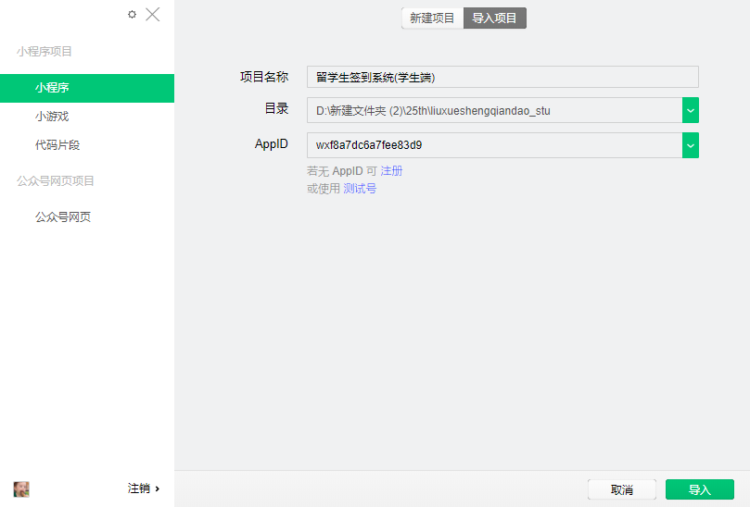

**图 2 导入界面图**

**2、后台开发**

第一步，我们直接通过网页搜索“新浪云”进入官网，之后便是简单的新用户注册登录。登陆进去之后才能进行下一个步骤。

第一步，和很多新网站的使用一样，我们先登录进入新浪云的官方网站，然后注册自己的账号，登录账号，或者还有一个办法就是通过登录联名的新浪微博也可以直接登录。

第二步，进入新浪云之后我们可以看到上面的一列控制栏，点击我们已经标注的选择项，参考图3。

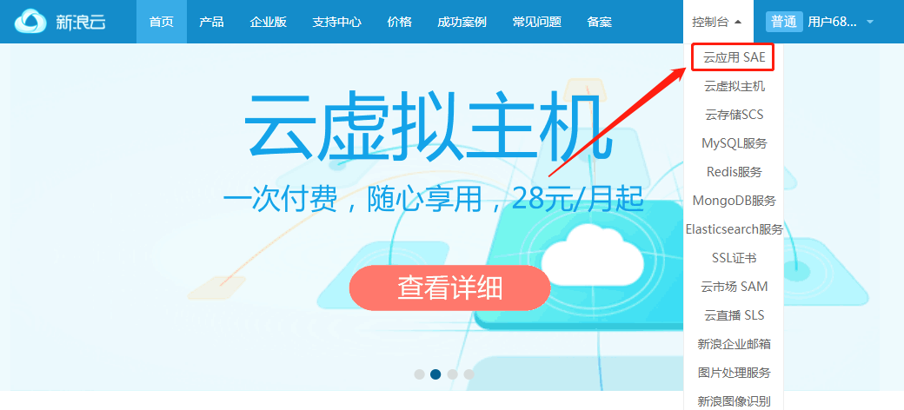

**图 3 进入控制台**

第三步，我们创建新应用，下面对初始开发环境有很多的选择，具体选择如下图，大家参考选择即可。另外，“二级域名”以及“应用名称”大家可以按照自己的想法去填写。

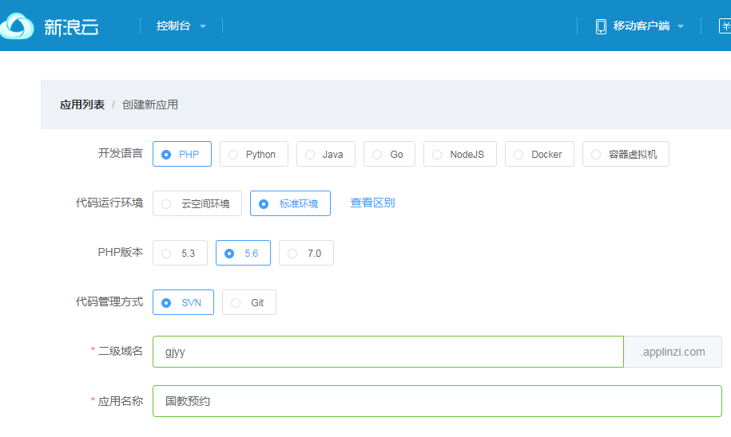

**图 4 创建应用**

第四步，点击创建成功之后，我们再选择最左边的一列中的“运行环境管理-代码管理”，下一步就是“创建新版本”，创建完成新版本之后，大家在复制保存一下默认版本链接，以便后面还会用到。这时，再准备好我们的代码包，点击上传。

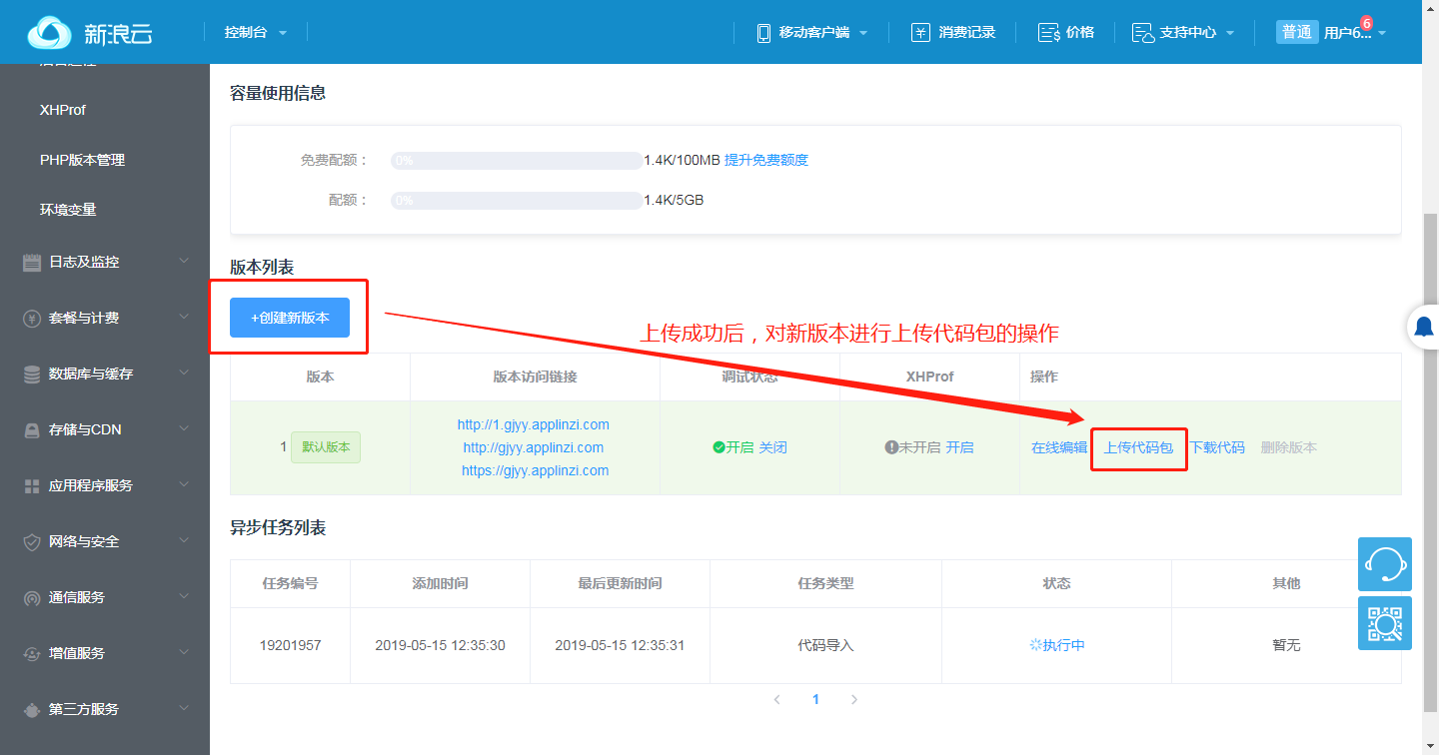

**图 5 创建新版本**

第五步，我们使用的数据库时MYSQL，类型选择共享型。点击创建新任务，导入我们的已有的数据库文件，等待一会儿，待上传成功即可。再选择蓝色字体“使用phpMyAdmin管理”，查看我们的数据库文件是否上传成功。见图6。

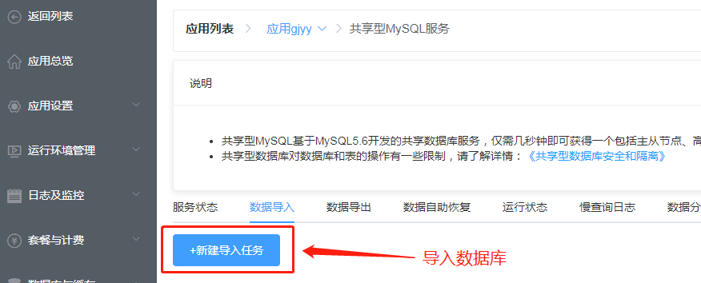

**图 6 导入数据库**

第六步，当数据库文件上传完毕之后，我们需要在后台编辑修改两个文件内容。即Application/common/config_sae.php以及Application/common/conf，将文档中的数据库名，用户名还有密码换成自己的。一共有三个部分需要修改，一是数据库的名称，二是用户名，三是用户的密码。然后这些信息都是可以在数据库连接信息中直接查看到的。参考图7.

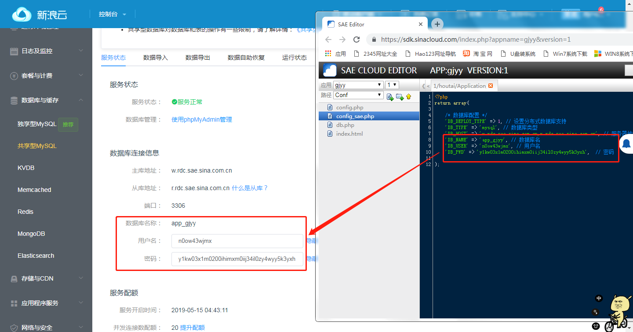

**图 7 进入控制台**

第七步，我们需要把自己的版本网络访问链接复制出来，拷贝到小程序端的config.js进行修改替换（如图8所示），建议将原有链接注释即可，不用删除。另外，app.js中也有需要修改的地方，修改思路基本同上。

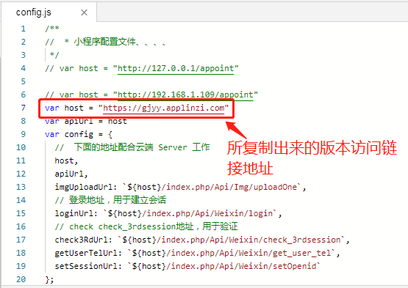

**图 8 修改代码**

第八步因为我们创建完成应用之后，需要实时用到它所提供的服务，所以此时我们需要打开Memcached服务器开关以获得我们所需要的服务内容。后台搭建的过程基本已经叙述完成，参考图9.

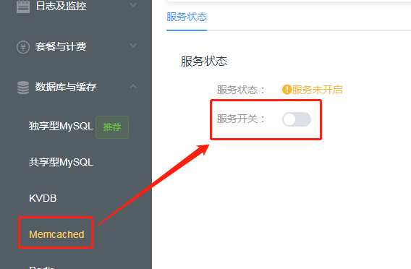

**图 9 开启服务**

**（二）主要模块的实现**

**1、课程管理**

本平台的第一个模块就是课程管理。成功使用本平台的第一步需要教师事先使用自己的权限创建好课程，教师可以根据本学期的课程的学习信息去数据库拉入学生列表，一般只有在列表中的学生才有加入课程的权限。教师作为管理员可以对学生列表进行必要的删减。当教师创建好课程之后会自动生成课程的课程号码，这时教师只需要将自己的课程号码发布给所在课程课程的学生们，学生登录浙商大留学生考勤系统学生端，在课程管理模块中输入课程便可检索出课程，申请加入即可。第三步，教师可以根据学习的进步，对课程模块进行必要的更新操作，例如课程内容的更新或者学期结束课程关闭等等。

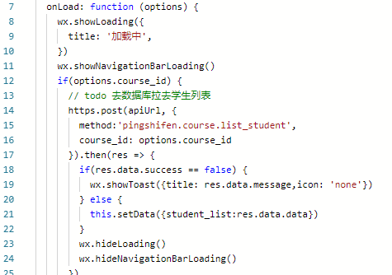

**图 10 创建课程**

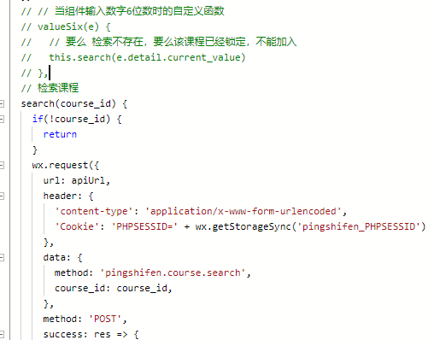

**图 11 课程检索**

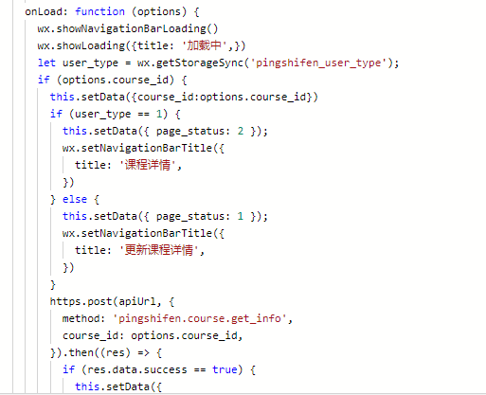

**图 12 课程更新**

**2、在线签到模块**

本平台的基础功能还是围绕着考勤签到展开，图14即为教师端的考勤签到发起界面。教师可以在课程开始之前发布考勤签到，撰写签到名称，日期时，间以及签到持续时间，并且划定签到范围，一般情况之下超过签到时间和签到范围的同学即为签到不成功。每次使用完成签到若需要进行下一次签到时，则要求我们进行更新操作，这种情况下需要更新列表，人员信息，重新发布签到等等。签到信息的填充代码如图16。虽然一般情况之下我们可以按照此规则进行签到操作，但是不排除有意外情况的发生，为了避免学生有特殊情况不能按时签到，我们可以安排教师帮忙代签或者补签，以免扣除学生不必要的学分。如图17

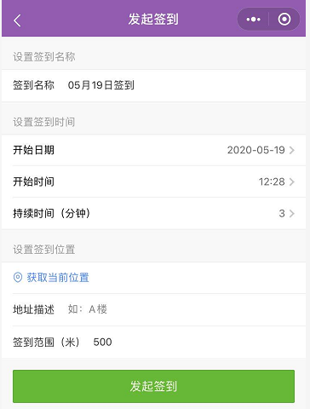

**图 14 发起签到界面**

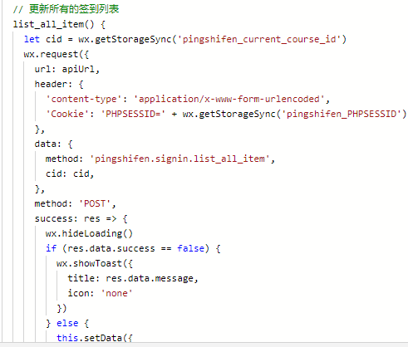

**图 15 签到更新**

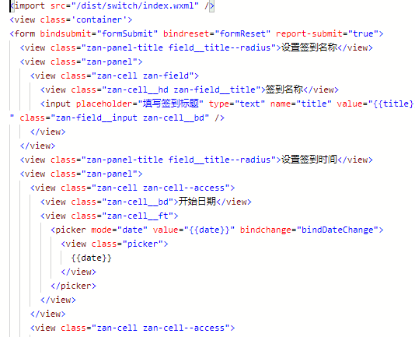

**图 16 设置签到操作**

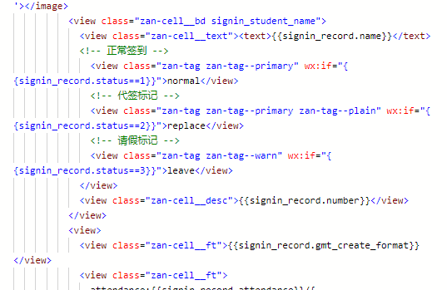

**图 16 请假、代签标记**

**（三）平台功能测试**

**1、用户授权登录**

第一次注册登录的用户，可以直接在微信上面搜索“浙商大留学生考勤系统”，点击微信授权以及绑定，或者用户也可以直接扫描我们的小程序码，点击微信授权以及绑定。要想授权成功则需要在弹窗“授权“浙商大留学生考勤系统”应用获取用户信息，需要学生进行确认才可以进行下一步操作。学生输入自己的学号，如果自己的学号与数据库可以成功匹配，那么注册将会成功，否则失败。参考下图。

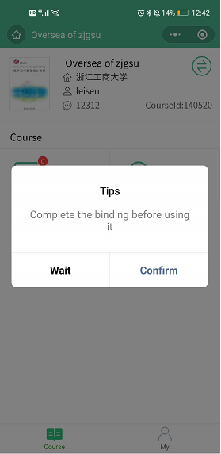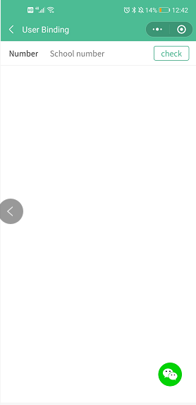

**图 17 授权登录**

1. **课程管理界面**

注册之后的第一次登陆成功，系统将会自动跳转到主界面，这时学生应该主动完成个人信息的填写，完善个人信息。当我们进入课程管理界面，我们可以看到有Locked与Using两个分支模块，尚未加入课程的同学可以通过点击右下方的“加号”，输入课程号码加入到教师开放的课程当中，此后便可以进行该课程的签到，学习等任务。每一次的签到任务发布之后，学生都可以点进课程查看，点进Using其中任何一个正在使用的课程，即可跳转至课程内部页面。

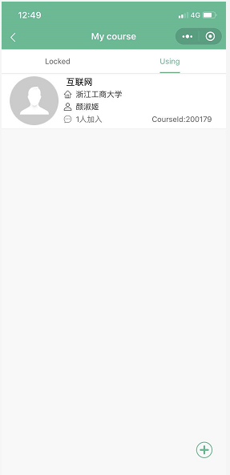

**图 18 信息绑定**

**3、考勤签到界面**

考勤签到模块简单明了，分别有三个小模块before、doinf、end对应之前的签到任务，正在进行的签到任务，和已经完成的签到任务。图中举例我们可以看到，在3月30日我们完成了一次一次签到任务，成功显示了地点时间，以及签到人数。位置距离明确，签到任务完成度较好。

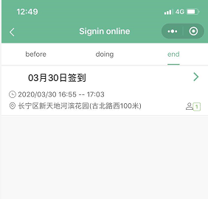

**图 19 学生端签到模块**

教师端签到模块：当教师查看已经完成的签到任务时，可以出现以下界面，分别显示了本次签到任务已完成的人数以及未签到的人数。具体信息可以清楚查看。另外，考虑到学生们可能会有特殊情况不能按时完成签到任务，因此我们设计管理模块，教师可以点击进入管理模块帮助管理学生签到情况，可以代签或者补签。另外，教师还可以查看以往的签到记录，做好教学工作。

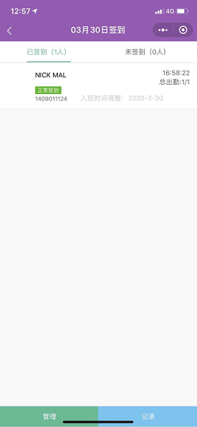

**图 20 入学考试页面**

# 四、运营情况分析

本章节主要是对研究数据做个简单分析，分析的内容有小程序运营情况以及不同状况下的数据分析。其中，我们还对用户来源进行了分析，用一系列图表解释说明。为了验证小程序的发展状况，我们调取了近三个月以来的数据作分析。

**（一）运营数据汇总**

本节分别对小程序应用阶段的访问数据统计、用户来源和用户画像进行了论述描写，引入一系列可靠数据来说明“浙商大留学生考勤系统”的运营情况。

**1、访问数据统计**

**（1）累计访问人数**

图23显示的是浙商大留学生考勤系统本学期的使用情况，我们使用周检度绘制出下图。我们可以看到，在假期，使用人数很少，在3月份迎来第一波高峰，这时基本是因为疫情各高校几乎均还没有开学，学生在家中学习，登录个在线教育产品。在4月中旬迎来第二波高峰，这时国内学校陆续开学，很多的学生也迎来返校。

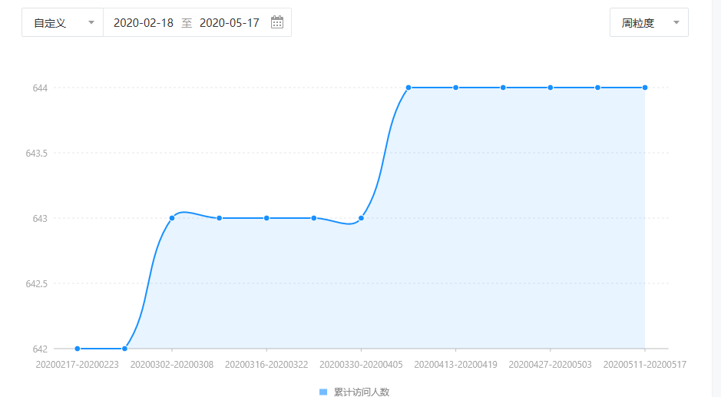

**图 23 累计访问人数**

**（2）数据统计分析**

本小节抽取2020年2月至今的访问数据，抽样时间长，容易获得大量数据，可靠性强。我们抽取后台数据库的资源，分别绘制出了小程序的打开次数，访问次数以及小程序的访问次数，分别对应图24、25、26供读者参考。

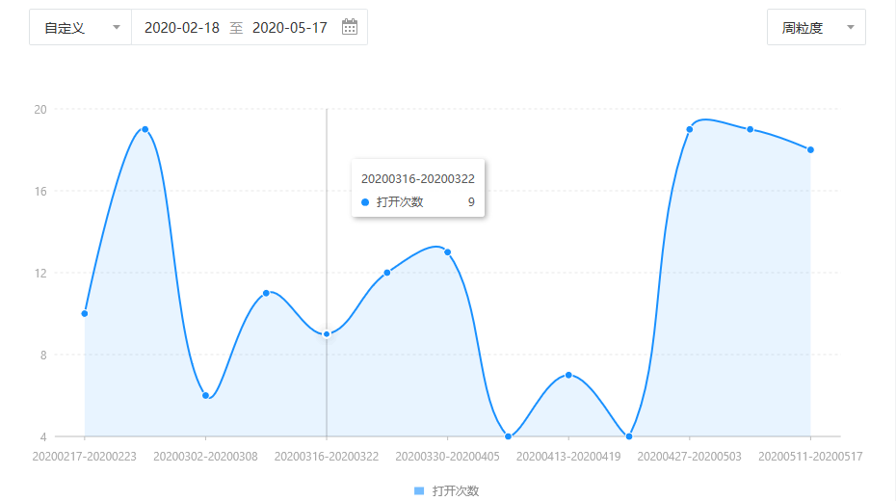

**图 24 打开次数**

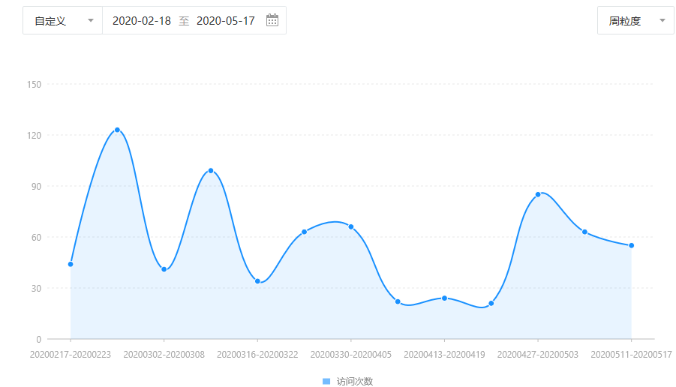

**图 25 访问次数**

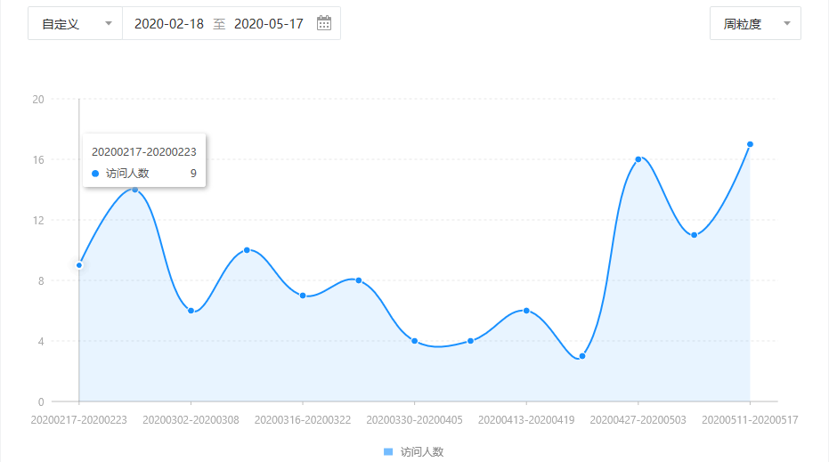

**图26 访问人数**

**(3)对比数据统计**

另外，我们也从后台数据库中导出2019年4月中旬到2019年5月中旬的小程序应用数据。分别对应于以上启用次数、访问次数、访问人数作比较参照。

为了考察浙商大留学生考勤系统的新用户使用情况，我们分别导出了近三个月以来的新用户访问人数，次均访问深度，次均访问时长，具体参考图27~29。

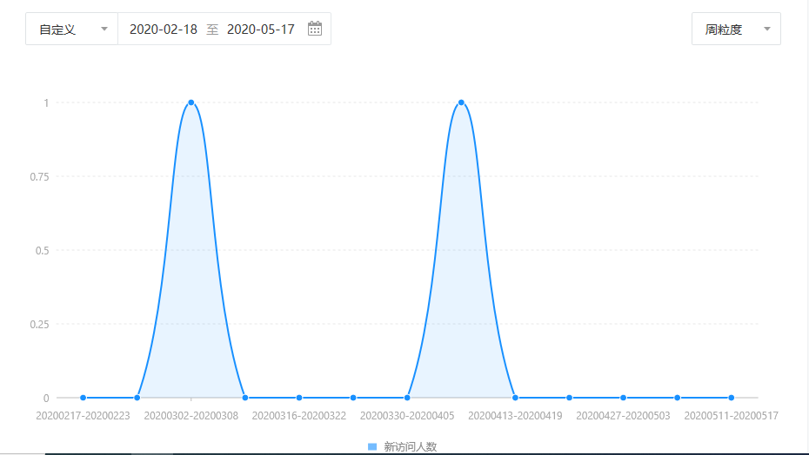

**图 27 新访问人数**

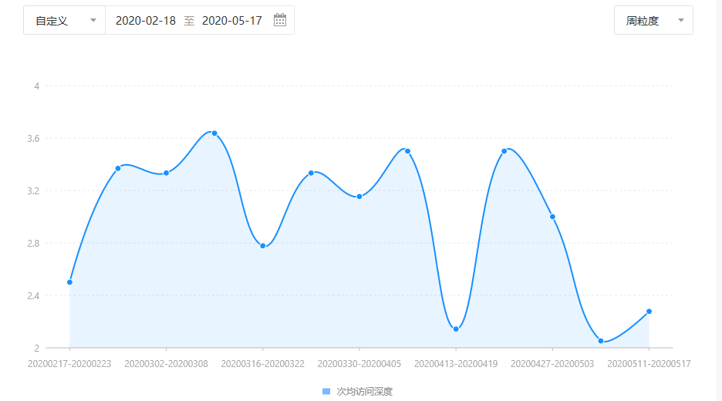

**图 28 次均访问深度**

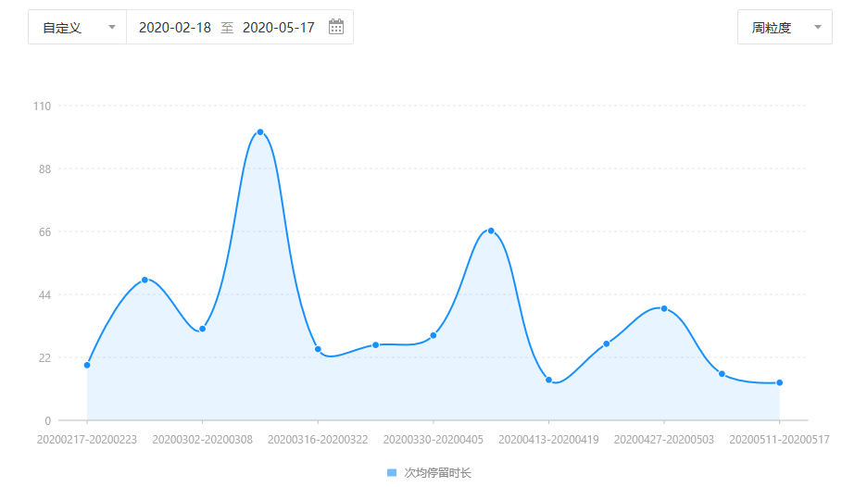

**图 29 访问人数**

由以上波形图我们的可以大致了解到，新用户的使用频率还是比较高的，说明每一个学期都会有新的用户注册使用。图形的波动幅度较大，波动明显，说明在默写学习周如果学习任务比较重，小程序的使用评论会更好，得到更多的用户使用。

**2、用户来源分析**

**2020年4月份数据统计分析**

我们对2020年4月份数据做进一步分析，首先是对用户访问小程序具体内容的一个分析（见图32），其次是对访问来源、访问时长、访问深度的一个分析（见图33），最后是对会话（见图34）情况的分析。

我们可以看到，用户使用小程序列表以及任务表较多，分别占据第一第二位，通过发现入口我的小程序属于最不常使用的一栏。

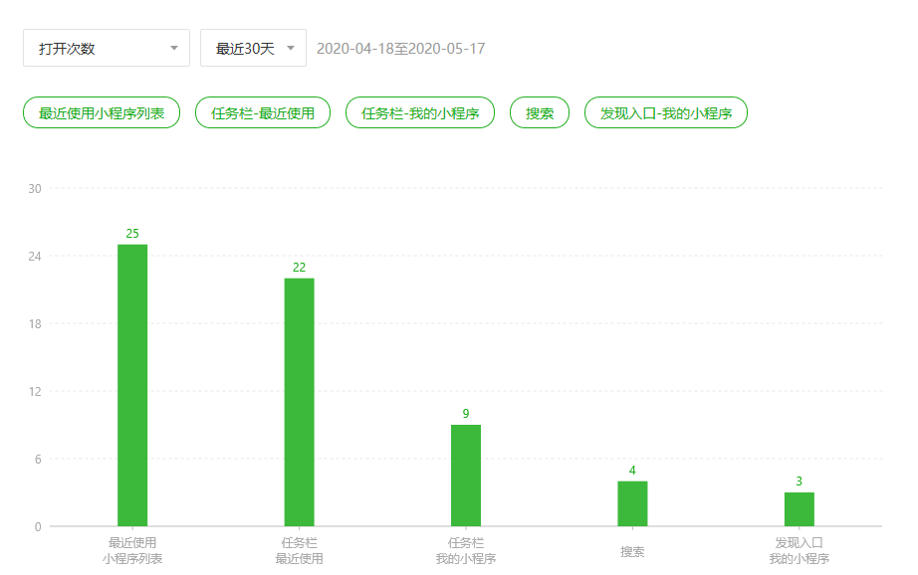

**图 32 整体来源分布**

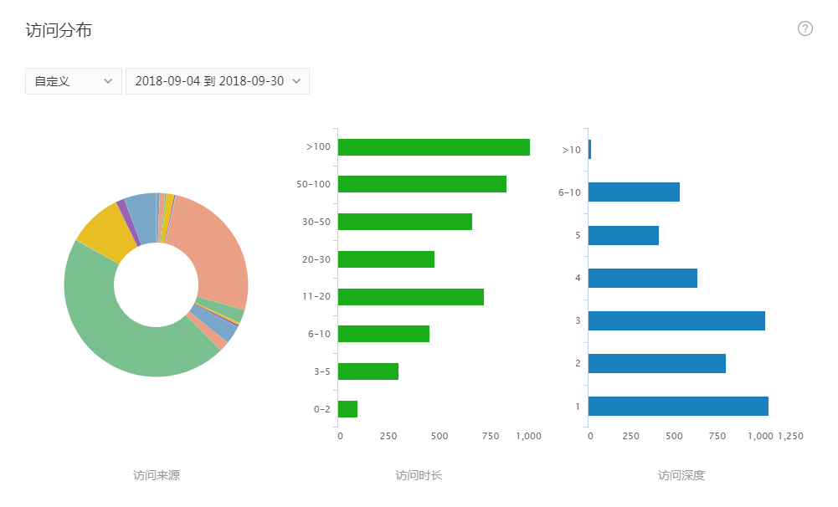

**图 33 访问来源 访问时长 访问深度**

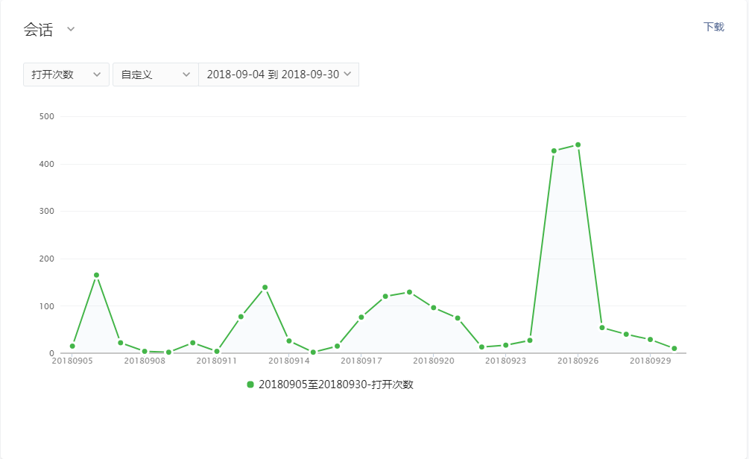

**图 34 会话**

**3、用户画像**

用户画像这一部分，是我们根据学生实名注册完自己的身份信息之后，通过调用后台数据库从而得到的大数据。

**（1）性别及年龄分布**

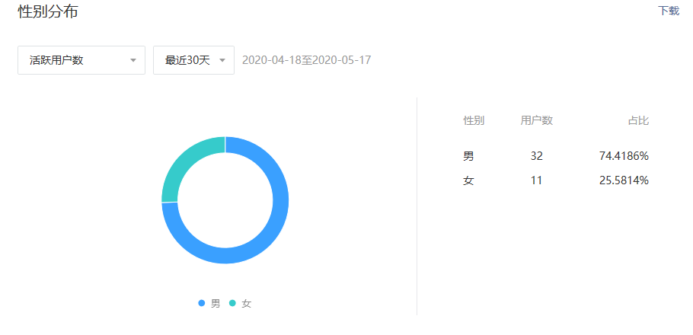

**图 40 性别分布**

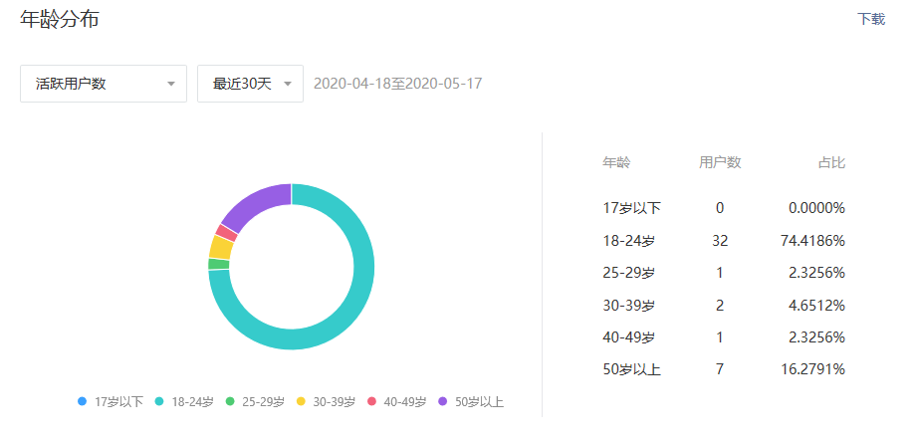

**图 41 年龄分布**

**（2）省级分布**

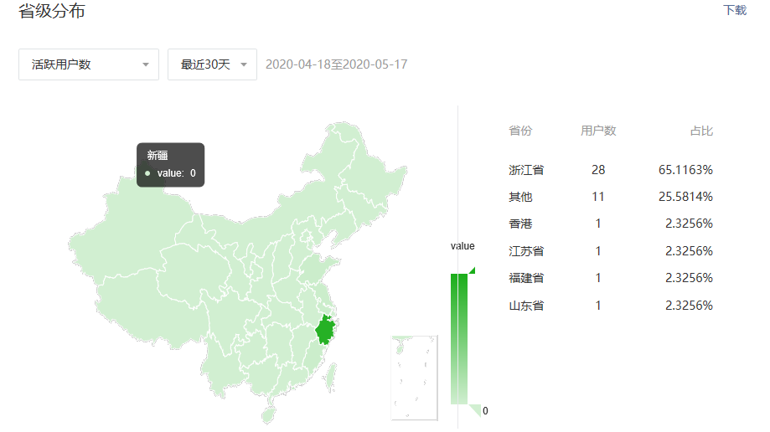

**图 42 省级分布**

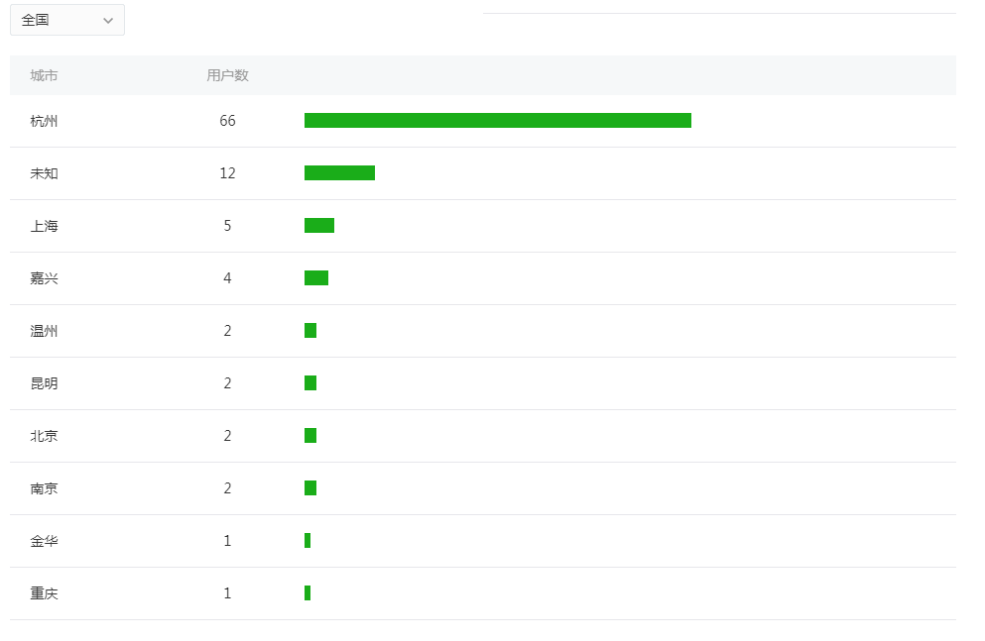

**图 43 地区分布（城市排名数据）**

**（3）终端机型分布**

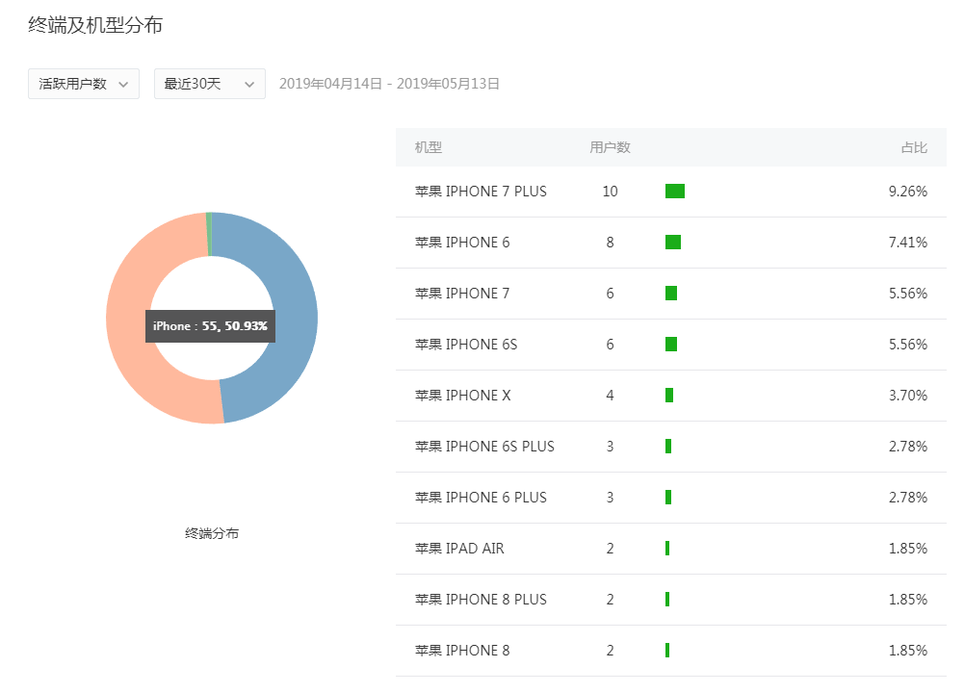

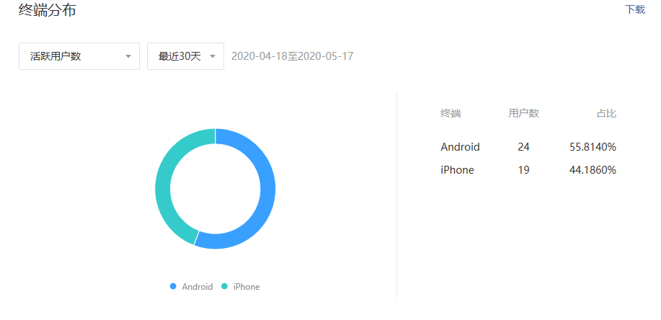

**图 44 终端机型分布**

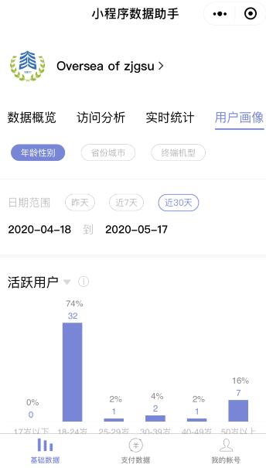

图 手机端查看数据

**（二）数据汇总分析**

我们对以上所统计得来的运营数据进行汇总分析，可以得出以下论述：

1、 浙商大留学生考勤系统为我校1300名师生提供了不小的便利，可以说是很好地达到了当初设计时的目的与想法。推进了学院的综合进步。另外，在生活与学习上基本满足了学生的要求。帮助老师解决了很多工作上的管理问题，化繁为简，受到了师生们的欢迎。

2、入学月会有新增学生使用本平台，或者新入学的学生会被要求注册身份信息，因此，那个时候访问量会比较大。在后续教学工作正常开展之后，用户使用量会趋于稳定，呈一种平缓的趋势。我们在上述小节中也提到过，学生在经历月份变化之后，小程序的应用访问重心也发生了变化，由任务栏还逐渐变成了公众号的菜单栏。也说明了，大家虽然没有深度去应用小程序，但还是花了不少时间应用在小程序之上的。

3、我们的高校课堂考勤小助手目前的应用范围有限，也还仍旧仅仅是应用于浙江工商大学国教学院而已，用户群体类型受限，因此很多数据还不具有可参考价值。我们后期会继续投入精力时间，开发更多的可使用项目，使得小程序更加的完善，帮助更多的群体，以达到可用资源最大化。

**五、总结与展望**

现如今市场上涌现出各式各样的在线考勤平台项目，有的是借助客户端使用，有的是建立在APP手机软件应用之上，我们别出心裁，开发使用微信小程序，在此基础上设计了相应在线考勤平台。本项目所使用微信小程序架构迎合了新时代教育下对互联网产品的需求，帮助完善高校教育体系。选择微信小程序作为设计架构，主要是由于其几点优势。第一个是微信小程序不占据手机内存，不会给用户的手机带来内存负担。第二个是微信小程序不需要实时更新，给用户减少了流量消耗。还有就是微信小程序使用方便，直接微信搜索关键字即可打开使用。本平台于2018年已经投入到浙江工商大学国际教育学院使用，并且得到了良好的反馈。切实帮助到了教师、学生、学院的工作，使得线上教育变成可能，给用户们的生活带来了便利。

我们在原有的基础上还将继续学习以及开发更加适应当下的新功能，并且希望有一天我们的平台可以得到更好地推广，会有更多的使用者注册使用，更会同业人群效仿使用。

**参考文献**

[1]李琴,王宏勋,杨江科.互联网时代教育现状及应对策略[J].教育教学论坛,2019(51):56-57.

[2]阮峰奕,朱新伟,赵小宇,陈敬增,胡欣涛.基于微信小程序的编程学习平台的开发[J].信息与电脑(理论版),2019,31(23):242-244.

[3]王芸琦,蔡建平.基于位置的签到微信小程序开发[J].计算机时代,2019(11):67-69+73.

[4]刘玉佳.微信“小程序”开发的系统实现及前景分析[J].信息通信,2017(01):260-261.

[5]周晓磊.微信小程序项目实训课程设计与实践[J].软件导刊,2020,19(02):233-235.

[6]董崇杰.基于Android的移动定位课堂考勤系统设计与实现[J].计算机时代,2017(11):27-29.

[7]李哲,周灵.微信小程序的架构与开发浅析[J].福建电脑,2019,35(12):66-69.

[8]梁伟智. 关于依托于微信小程序的高校新生预报到系统设计研究[J]. 数码世界, 2018(11):71.

[9]章春梅,余永红.基于ThinkPHP+微信小程序的校园社团云平台的设计与实现[J].电脑知识与技术,2019,15(30):78-81.

[10]陈海汝,何青,潘轩平,杜飞,范姣.基于微信小程序的资讯平台设计与开发[J].电脑知识与技术,2019,15(18):53-54+61.

[11]曲建龙. 基于移动定位的手机考勤管理系统的设计与实现[D].西安电子科技大学,2014.

[11]Maurício Rosa, Stephen Lerman. Researching online mathematics education: opening a space for virtual learner identities [J]. Educational Studies in Mathemat-ics.2011, Vol.78: 69-90

[12]Ren Yanna. The Design and Implementation of Network Teaching Platform Basing on .NET[J]. Physics Procedia,2012,25.

[13]Lijun Ma, Lan Wang, Entao Jiang. Empirical Study on the Wechat Mini Program Acceptance Based on UTAUT Model——Take the Pearl River Delta as an Example[C].2018 15th International Conference on Service Systems and Service Management (ICSSSM),2018.

**致谢**

经过将近三个月的努力与学习，我即将完成毕业设计论文《高效课堂考勤小助手研发》。在这将近三个月的时间里，我系统的学习了有关微信小程序开发方面的知识，也较为系统的学习了word的使用。从一开始的选题，到最终的定稿，这其中经历了很多的波折，每一次对于我来说都是新的尝试与挑战，从一开始什么都不懂的小白到后期逐渐能熟练操作文档与程序的自己，这其中付出了很多很多。本论文的顺利完成，

首先要感谢的就是我的毕业设计导师，诸葛斌老师。诸葛老师在我选题，确定研究方向，查阅文献资料以及毕业设计论文的撰写方面，都给予了我很细心地指导。而且诸葛斌老师为人平和，友善和蔼，不管再忙都会细心回答我们每一位学生的问题。对待学问更是一丝不苟，务实严谨的工作态度给我留下了深刻的印象。在此，我对诸葛斌老师表示由衷的感谢！

其次，我还要感谢诸葛老师团队的师兄师姐们，在我做毕业设计的阶段中给与了我很多的帮助，在遇到不能理解的难题时帮助我克服难关，感谢你们。

最后，我还要一一感谢文中所引用的文章的原作者们，如果本文可以被评阅老师接纳，那么在很大程度上要归功这些作者们，如果没有他们文档的参考与支持，我便无法写出这样的论文。本人资历尚浅，文笔能力有限，相信这篇文章的缺点与不足依旧很多，希望各位老师能够在评阅的同时给出宝贵的意见，我定悉心接纳！